**Народный хореографический ансамбль «Жемчужина»**

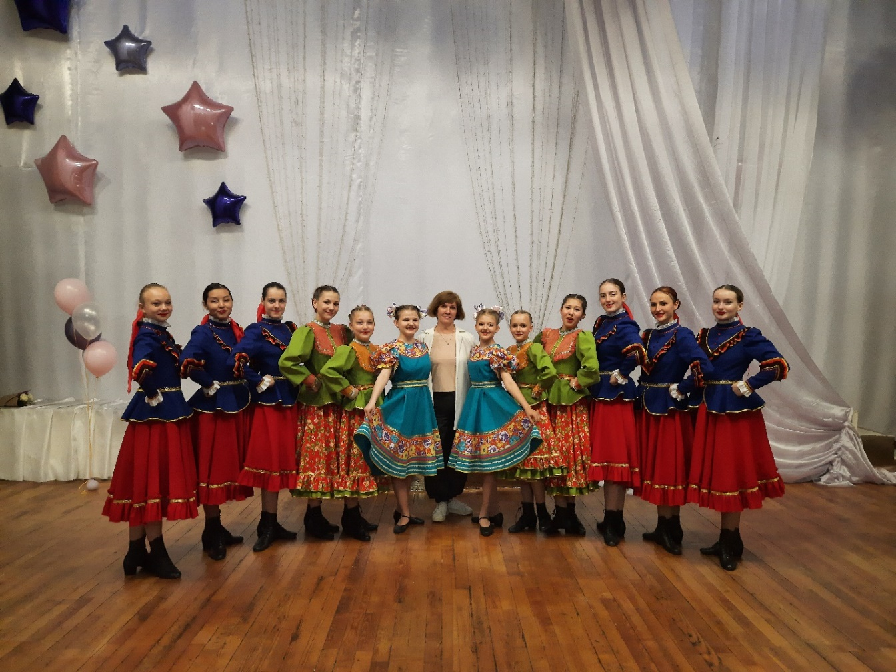

Народный хореографический ансамбль «Жемчужина» организован в 1996г., руководитель коллектива Людмила Михайловна Терновая. Это талантливый и профессиональный хореограф, в 2007 году закончила Челябинскую государственную академию культуры и искусств, хореографическое отделение. Под ее руководством участники коллектива разучивают и народные и современные танцы. В 2004 году за высокий профессиональный уровень и мастерство ансамблю присвоено звание «Народный».

Основными задачами коллектива является сохранение традиций народного творчества, популяризация народного танца, приобщение молодежи к занятиям хореографическим искусством, воспитания хорошего вкуса и повышение уровня исполнительского мастерства.

Народный ансамбль «Жемчужина» ведет активную концертную деятельность постоянно участввуя в городских мероприятиях, в конкурсах и фестивалях различного уровня. Коллектив продолжает активно участвовать в международных и Всероссийских конкурсах – это творческие поездки Болгарию, Санкт-Петербург, Москва и др. , где ансамбль становится обладателем высших наград Гран-При и Лауреат 1 степени.

В 2023 году ансамбль принимал участие в Открытый городской конкурс -фетиваль юношеского и молодежного творчества «Чистое небо», где стал лауреатом 1 степени, а также в 4-ом Всероссийском конкурсе хореографического творчества «Творческая карусель», республика Чувашия, где стали лауреатами 1,2,3 степеней